## Експериментальна перевірка закону Кулона

Як це не смішно звучить, але закон Кулона був експериментально перевірений Генрі Кавендишем за 13 років до відкриття Кулона. Але Кавендиш не опублікував свої результати, отже втратив право на пріоритет. Його результати знайшов Максвелл, розбираючи архів лабораторії Кавендиша через 60 років після його смерті.

Що, власне, треба було перевірити у законі Кулона ? Кулон отримав залежність сили взаємодії зарядів від відстані як

.

Результат був отриманий на крутильних терезах, точність вимірів на яких була дуже невисокою. Задача експериментальної перевірки закону Кулона зводиться до знаходження величини  у виразі

.

Принцип проведення експерименту і запропонував Кавендіш. Вільні заряди у однорідному провіднику розташовані на його поверхні. Це експериментальний факт, і ми пояснимо його, розглядаючи провідники у електричному полі. На перший погляд це може здаватись наслідком відштовхування однойменних зарядів (якби це було б так, то заряди могли б відштовхуватись і всередину провідника). А насправді це наслідок того, що сила взаємодії точкових зарядів зменшується точно обернено пропорційно квадрату відстані, а не за іншим законом.

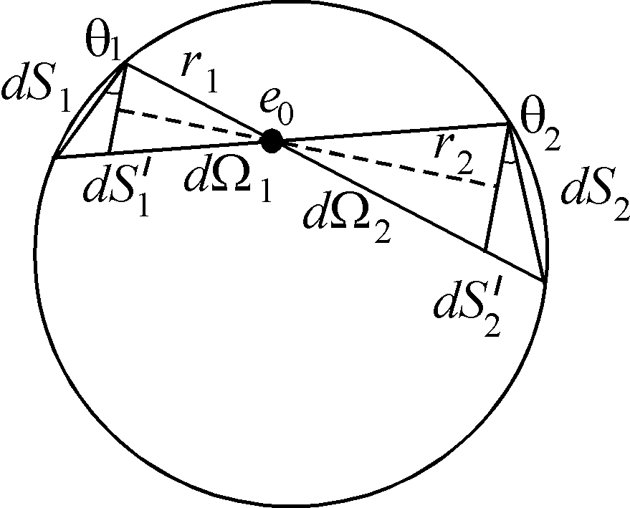

Розглянемо спочатку сферу, по площі поверхні якої рівномірно розподілений заряд із поверхневою густиною . Помістимо у довільній точці у середині сфери точковий заряд . Із цієї точки побудуємо у протилежних напрямках два однакові малі тілесні кути . Вони виріжуть на поверхні сфери заряджені площадки  та . Заряд на площадках становитиме відповідно  та . Тоді сили кулонівської взаємодії площадок із точковим зарядом всередині

 та .

Із властивостей дотичних до кінців хорди випливає (самі переконайтеся !), що кути . Тоді можна перейти до площадок, перпендикулярних осі тілесних кутів

 та .

Отже, вирази для сил набувають вигляду

 та .

Тепер давайте згадаємо, що являє собою тілесний кут. Тілесний кут – це частина простору, що міститься всередині замкнутої конічної поверхні. Мірою тілесного кута є відношення площі, вирізаної конусом на сфері із центром у вершині кута, до квадрату радіуса сфери.

Отже, у нашому випадку

 та ,

причому тілесні кути  рівні за побудовою. Дивіться, якби ми не мали абсолютно квадратичного закону Кулона, ми не змогли б скористатися означенням тілесних кутів. А тепер глянемо, що нам це дає. Ми приходимо до того, що сили



рівні за абсолютною величиною, але будуть напрямлені у протилежні боки, оскільки заряди на площадках  та  однойменні.

Оскільки місцеположення точкового заряду всередині сфери та побудову тілесних кутів ми вибрали довільно, можна стверджувати, що у випадку, коли закон Кулона виконується (тобто існує обернена квадратична залежність від відстані), сила з боку поверхневого заряду на заряд всередині зарядженої сфери не діє. Це стосується сфери.

Що відбуватиметься із зарядженою кулею ? Припустимо, що всередині кулі існують певні заряди. Внаслідок сферичної симетрії системи заряди у кулі будуть розміщені теж сферично симетрично. Виберемо певний сферичний шар зарядів. На заряди цього шару не діють ніякі сили з боку зарядів, що розташовані зовні, це ми щойно показали. Але на заряди шару будуть діяти сили відштовхування з боку зарядів, що знаходяться всередині. А це означає, що сферичний шар почне посуватись у напрямку від центра до периферії. Таким чином, у стані рівноваги заряди всередині провідної кулі відсутні.

А що буде, якщо взаємодія відрізняється від кулонівської, тобто . Тоді сили взаємодії площадок із точковим зарядом усередині набудуть вигляду

;

;

а їх рівнодіючу можна записати у вигляді

,

причому, як бачимо, вона відмінна від нуля.

Наявність відмінної від нуля рівнодіючої сил веде до можливості рівноважного розподілу зарядів всередині провідної кулі, оскільки на заряди діятимуть сили не тільки з боку внутрішніх шарів, а й ззовні.

Отже, як бачите, питання про показник у законі Кулона носить принциповий характер. Якби у законі Кулона не була б рівно двійка, то не працювала би більшість законів електрики. Трохи далі ми розглянемо закон Гаусса, який є наслідком саме такої залежності. У випадку його невиконання порушується умова неперервності силових ліній електричного поля, та багато інших законів фізики.

Отже, нарешті, власне дослід Кавендиша. До провідної кулі (пунктир) щільно прилягає сферична оболонка, що складається із двох половинок. Коли вона щільно одягнута на кулю, систему заряджають. Потім сферичну оболонку за ізолюючі ручки знімають. Вимірюється заряд на внутрішній кулі. Чим із більшою точністю буде виміряний цей заряд (чи його відсутність), тим точніше визначиться  у показнику ступеня.

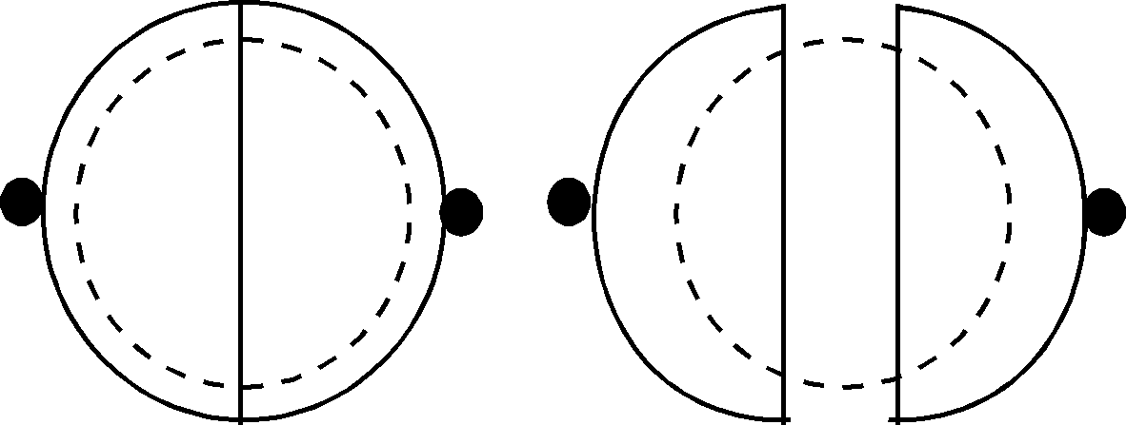

Кавендіш отримав, що . Зверніть увагу, це ще за півтора десятки років до Кулона. Максвел приблизно через 100 років після Кавендиша отримав . У 1936 році Плімптон і Лоутон досягли . І останнє, що мені вдалося знайти, це 1971 рік, вдосконалений метод Кавендиша (читайте у Матвєєва) дав .

Ну що, погодимось, що все ж квадрат ?

Останнє, на що треба звернути увагу, це межі застосування закону Кулона. Для яких відстаней він може бути застосований ?

Малі відстані. Для малих відстаней закон Кулона перевірявся у експериментах із взаємодією елементарних частинок. Навіть перші досліди Резерфорда показали, що закон Кулона виконується з великою точністю до відстаней м. А зараз у дослідах по пружному розсіюванню електронів підтвердили справедливість закону Кулона до відстаней порядку м.

Великі відстані. Тут ситуація складніша. Із збільшенням відстані сила кулонівської взаємодії зменшується . Навіть для кількох метрів відстані вже виникають проблеми. Для великих відстаней використовують непрямі методи, не пов’язані із класичною теорією електрики. Вони дали відстані до м, хоча немає підстав вважати, що він не виконуватиметься і для більших відстаней.

# Температурна залежність намагнічуваності феромагнетиків

Рисунок із графічним розв’язком системи рівнянь Вейсса дає можливість побудувати залежність спонтанної намагніченості феромагнетику від температури. На рисунку наведені експериментально одержані точки, які задовільно узгоджуються з теоретичною кривою. Належить не забувати, що теорія Ланжевена базується на класичній фізиці.

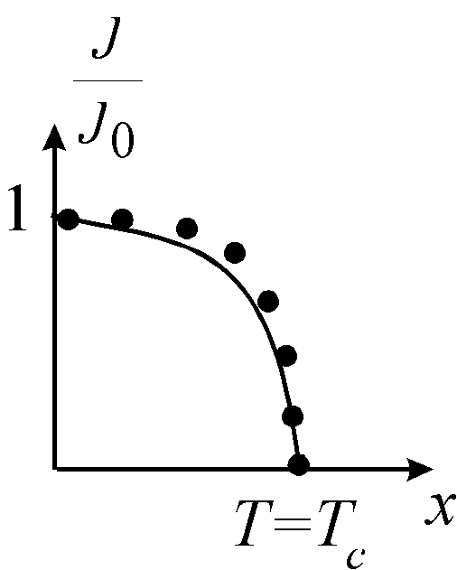

Відповідність теорії і експерименту поліпшується, якщо замінити функцію Ланжевена функцією Бриллюена, одержаною підсумовуванням дискретних проекцій магнітних моментів на напрям магнітного поля.

Одержання температурної залежності спонтанної намагніченості від температури – величезний успіх теорії Вейсса, незважаючи на її класичний характер.

# Закон Кюрі-Вейcса

Отже, при температурі, вищій за температуру Кюрі , феромагнетик перетворюється на парамагнетик, а якщо це так, то магнітна сприйнятливість  повинна підпорядковуватись закону Кюрі-Вейсса

.

Теорія Вейсса дозволяє одержати цей закон. При  спонтанна намагнічуваність відсутня, і необхідне магнітне поле для намагнічення парамагнетику. Тоді

,

так само користуємось теорією Ланжевена

,

але тепер

,

в останньому доданку скористались розв’язком попереднього випадку для спонтанного намагнічування. Звідси

,

або знову записуємо систему рівнянь

.

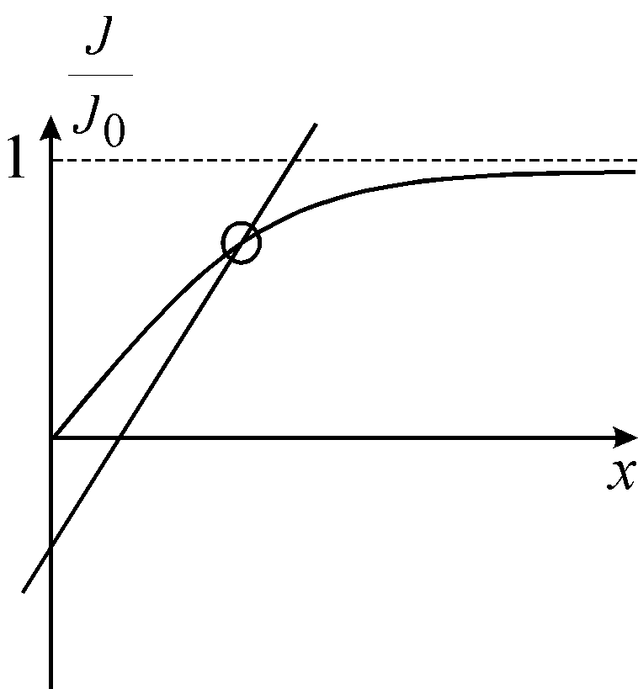

Можна вирішити графічно і цю систему. Але якщо  не занадто відрізняється від , тоді система має і аналітичний розв’язок. Дійсно, при  змінна , отже , звідки . Тоді

; ,

звідки

.

Остаточно маємо закон Кюрі-Вейсса

.

Отже, теорія Вейсса дозволяє одержати спонтанну намагніченість для феромагнетиків, пояснити температурну залежність намагніченості як нижче, так і вище точки Кюрі. Однак, походження молекулярного струму поля Вейсса в теорії не розкривається.

Самому Вейссу було зрозуміло, що взаємодія магнітних моментів сусідніх атомів у феромагнетику занадто слабка, щоб забезпечити спонтанну намагніченість до точки Кюрі, яка для заліза дорівнює 1043 К, для нікелю – 627 К. За теорією Вейсса стала Вейсса  повинна складати кілька одиниць*.* Візьмемо температуру Кюрі

.

Всі величини у ній можна визначити з експерименту. Розрахована таким чином стала Вейсса виявилась . Така неузгодженість наводила на думку, що треба розбиратись із природою поля молекулярних струмів Вейсса.

# Дослід Я.Г.Дорфмана по виявленню молекулярного поля Вейсса

В 1927 році Я.Г. Дорфман провів експеримент, мета якого полягала у виявленні магнітного молекулярного поля Вейсса. Для цього поміж полюсів електромагніту містилася тонка нікелева фольга товщиною 20 мікронів*.* Площина фольги була паралельною до магнітного поля. Через фольгу вздовж нормалі до її поверхні пропускався пучок швидких електронів (промені, одержані при радіоактивному розпаді). Проходячи через фольгу, електрони взаємодіяли з магнітним полем всередині нікелю і відхилялися. Слід електронів, які пройшли, реєструвався на фотопластинці. Якби молекулярне поле Вейсса мало магнітне походження, зміщення пучка повинно було складати 10 мм, а дослід дав величину порядку 0,3 мм. Тим самим було доведено, що молекулярне поле Вейсса, реально існуюче в феромагнетиках, має немагнітну природу.

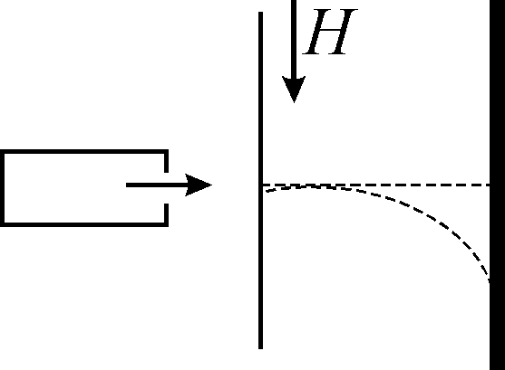

# Труднощі теорії Друде-Лоренца

Незважаючи на великі успіхи теорії Друде - Лоренца при поясненні фізичних властивостей металів, був цілий ряд експериментальних фактів, які не вкладалися в рамки цієї теорії. Назвемо деякі з них.

**Перший**. В теорії у якості параметра вводиться час релаксації  і пов’язана з цією величиною середня довжина вільного пробігу . Питома електропровідність  виражається через параметр , тому, використовуючи експериментальні значення , можна оцінити середню довжину вільного пробігу

.

Скористаємось тим, що , де масова густина металу, атомна вага (вага грам-атома), число Авогадро. Візьмемо мідь, г, г/см3, . Тоді

см.

Це на порядок більше закладеної в теорію Друде-Лоренца величини. Якщо взяти бездефектні монокристалічні зразки при низькій температурі, то для них експериментально одержані значення  можуть бути до 1 см. Таким чином, замість того, щоб розсіюватися майже на кожному вузлі гратки, який зустрічається на шляху, електрони проходять величезні відстані без зіткнень. У фізиці цей феномен одержав назву загадки електронів, що не розсіюються. В рамках моделі Друде-Лоренца ця загадка не знаходить вирішення.

**Другий**. Згідно теорії Друде-Лоренца середня довжина вільного пробігу електронів у металі не залежить від температури, тому у виразі для питомої провідності  або питомого опору  від температури залежить лише середня теплова швидкість , тому . Цей висновок теорії узгоджується з експериментом лише якісно. На рисунку наведена експериментально одержана залежність від температури.

При  для чистих недеформованих металів  і прямує до нуля при  (крива ). Тут так звана температура Дебая, яка визначається максимальною частотою коливань у гратці. А  при . Якщо той же зразок деформувати, вводячи в нього структурні дефекти (наприклад, дислокації), то  збільшується на постійний доданок , і ми переходимо до кривої . Нарешті, введення в метал атомів домішки додатково зсуває криву  на  (крива ). В результаті

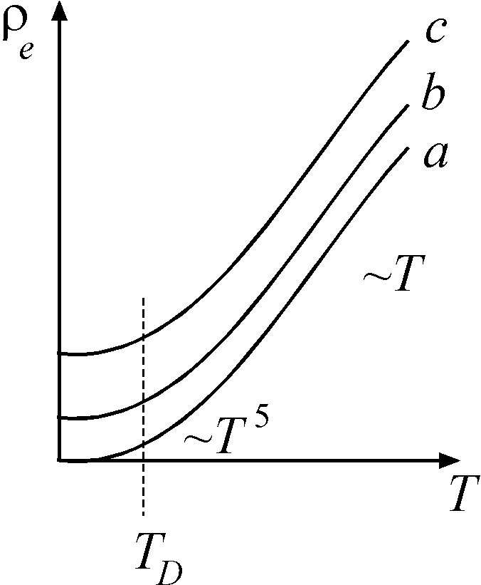

,

де питомий опір чистого металу без деформацій (крива ). Це – так зване правило Матиссена, одержане експериментально. Воно пояснюється тим, що є три механізми розсіювання електронів: на теплових коливаннях гратки, на структурних дефектах та на чужорідних атомах домішки.

Кількість розсіяних на шляху  електронів

,

де середні довжини вільного пробігу для всіх механізмів, тобто для розсіювання на теплових коливаннях, на дефектах та на домішках. Відповідно

,

а

.

При малих температурах  питомий опір прямує до сталої величини , де питомий залишковий опір, який отримуємо екстраполяцією експериментальних даних до абсолютного нуля температури. Залишковий опір дозволяє судити про чистоту і структурну довершеність металу.

Температурна залежність опору металу, роль дефектів та домішок не знаходять пояснення в теорії Друде-Лоренца. Впродовж ряду років намагання вчених були зосереджені на тому, щоб знайти такий механізм розсіювання електронів, таку залежність , які могли б в рамках теорії Друде-Лоренца пояснити експериментальну залежність . Однак, фізично обґрунтована достовірна модель механізму розсіювання, яка задовольняє поставленій вимозі, так і не була знайдена.

**Третій**. Електронний газ в металі, який підпорядкований статистиці Максвелла- Больцмана, повинен вносити вклад у теплоємність поряд з тепловими коливаннями гратки. Оскільки електрони мають три поступальних ступені вільності, то їх внесок в молярну теплоємність металу при постійній температурі повинен складати . Внесок кристалічної гратки визначається законом Дюлонга і Пті (див. курс “Молекулярна фізика”). При високих температурах теплоємність гратки . Тому повна теплоємність

.

Значення суперечить, однак, експериментально встановленому закону Дюлонга і Пті, згідно якому . Теплоємність електронного газу чомусь не повинна враховуватися. Це не знаходить пояснення в теорії Друде-Лоренца і тим більш дивно, що при поясненні закону Відемана-Франца використання класичного виразу для електронного газу приводить до задовільних результатів.

**Четвертий**. Оскільки електрони мають спіновий магнітний момент , то електронний газ в металі повинен мати парамагнетизм. У відповідності з класичною теорією Ланжевена цей внесок у парамагнітну сприйнятливість складає (або , якщо врахувати дві можливі орієнтації спінового магнітного моменту). Дослід підтверджує наявність парамагнетизму електронного газу в металі, але магнітна сприйнятливість  при цьому не залежить від температури і при кімнатній температурі на два порядки менше, ніж це випливає з теорії Ланжевена і моделі Друде-Лоренца.

Всі ці недоліки не вдалося усунути, знаходячись в рамках класичної фізики. Одразу після появи квантової механіки (1928 рік) німецький фізик-теоретик Арнольд Йоганн Вільгельм Зоммерфельд (народився у Кенігсберзі, нині Калінінград) розробив нову теорію поведінки електронів у металі. Теорія Зоммерфельда використовує більшість уявлень Друде-Лоренца, однак, замість класичної статистики Максвелла- Больцмана електронний газ у металі підпоряковується квантовій статистиці Фермі-Дірака. Теорія Зоммерфельда дозволила усунути більшість недоліків теорії Друде- Лоренца, однак, викладенню цієї теорії повинно передувати знайомство зі статистикою Фермі-Дирака.